Arbeitsblatt: Die Computertastatur

1. Überblick über die Tastatur
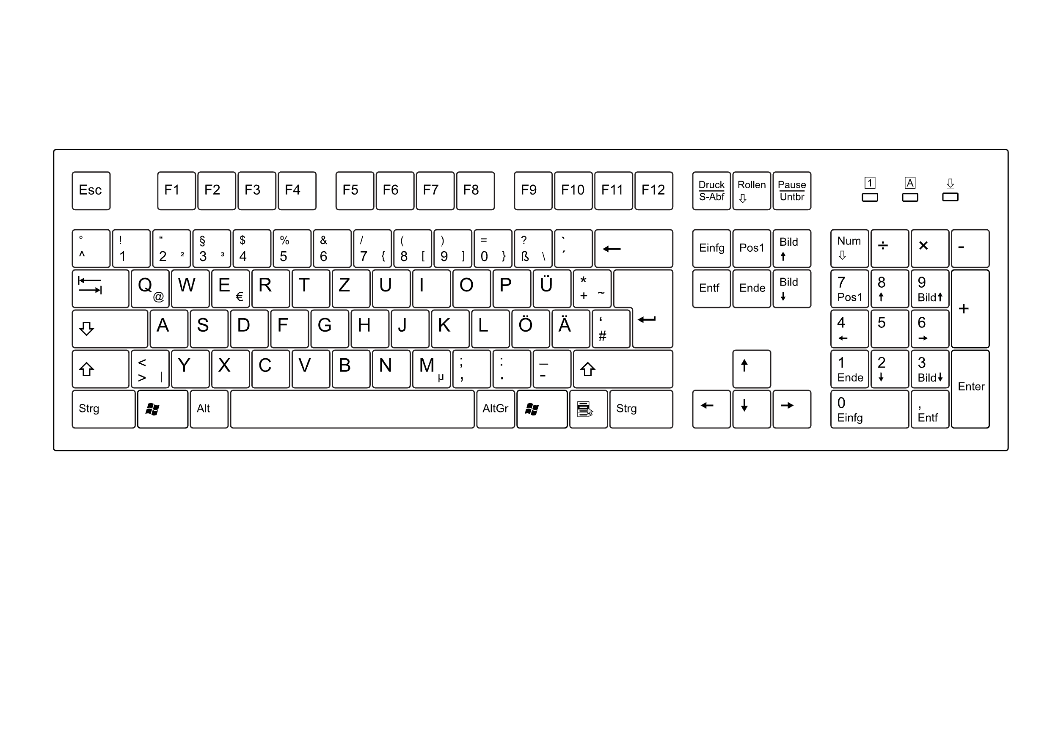
Die Computertastatur besteht aus mehreren Bereichen:
- Buchstabenfeld (A–Z)
- Zahlenreihe (0–9)
- Sonderzeichen (!, @, #, etc.)
- Steuerungstasten (Strg, Alt, Windows-Taste)
- Funktionstasten (F1–F12)
- Pfeiltasten und Ziffernblock

2. Wichtige Tasten und ihre Funktionen

Taste | Funktion
Enter | Bestätigt oder beginnt eine neue Zeile.
Leertaste
Backspace
Strg + C
Shift
Caps Lock
Alt Gr
Entf (Delete)
Tab
F1
Bitte ergänze die fehlenden Funktionen in der Tabelle.

